安倍内閣の5年間で、サラリーマンの実質賃金は年収換算で15万円低下↘。ワーキング・プアといわれる人は42.3万人増加↑。年収200万円以下の労働者は5人に１人で1,132万人です。実質家計消費は、年間20万円も減っています↘。貯金のない世帯はこの５年間で400万世帯増加↑し、全世帯のナント35％超です。「生活が苦しい」「真面目に働いているのにこれじゃあやっていけない」と悲鳴が上がっています。景気回復は多くのみなさんの願いです。
景気回復の決め手です！
消費税10％大増税ストップ！
「消費税は社会保障には使われてない！」
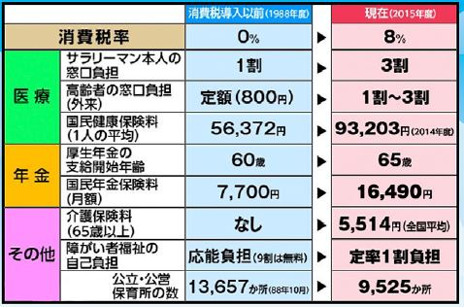
不況と切実なくらしの背景に、消費税増税があることは明らかです。ところが、「国に財源がないのだから仕方がない」「若い人の将来を考えると、消費税10％は我慢するしかない」といわれる方がいます。本当にそうでしょうか。消費税は1989年に、「社会保障のために使う」といって導入され、5％から８％に上がる時も、政府は、「消費税率の引き上げ分は全額、社会保障の充実に使う」と大キャンペーンを行いました。ではみなさん、本当に社会保障は良くなっているのでしょうか。導入前はサラリーマン本人の医療費窓口負担は1割でした。現在は3割です。年金では、導入前は60歳から支給で、国民年金保険料は月7700円でした。今は65歳から支給で、保険料は月16,490円です。良くなるどころか負担が増えているから暮らしが大変なんです。
消費税を「教育の無償化」や「保育園増設」に充てるならいいではないか、という方もいます。教育の無償化は、憲法25条、26条（「教育を受ける権利」）に基づけば当然で、大学を卒業し社会に出る時点で奨学金が重い借金となること自体、先進国では特異なことです。教育費無償化といって、財源を低所得者ほど負担の重い消費税に求めれば、格差と貧困がますます広がりこそすれ、根本的な解決にはなりません。
税金は応能負担で集め、くらし教育社会保障優先に!
日本国憲法は、税金は能力に応じて集め、くらし、教育、社会保障優先に使うという理念を持っています。ところがその原則が崩れています。財源がないなら、なぜ、米国製防衛装備品の「大量購入」や、海外援助などを次々に行うのでしょうか。昨年４月に認可保育所に入れなかった子どもは約２万6,000人です。待機児をなくすため必要な認可保育園の増設は、オスプレイ３機分（約342億円）で実現できます。新たに導入を狙う弾道ミサイル迎撃システム２基に注ぎ込む1,600億円があれば、年間36万円の給付型奨学金を約44万人の学生に支給できます。
消費税廃止各界連絡会
東京都豊島区目白2-36-13全商連会館内
電話03-3987-4391 FAX03-3988-0820

